Тест на тему «Соедините «А» и «Б»
1.
А- сооружения Б- местонахождение
1)Собор в Вормсе Франция
2)Пизанская башня Германия
3)Замок Шамбор Англия
4)Замок-крепость Тауэр Италия

2. Дайте определение термина.
Донжон-
Фреска-
Крипта-

3.Узнайте по очертаниям архитектурный шедевр.
1) 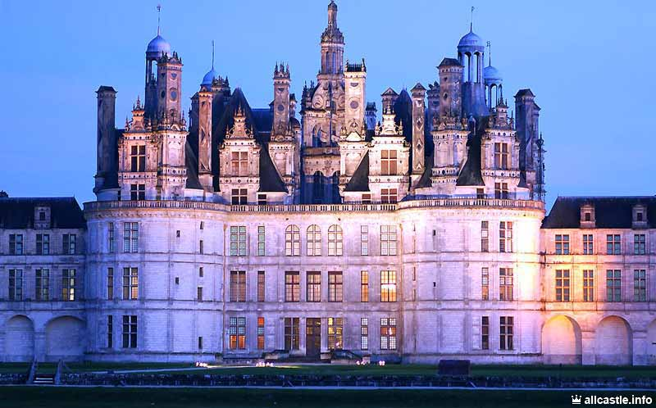 2) 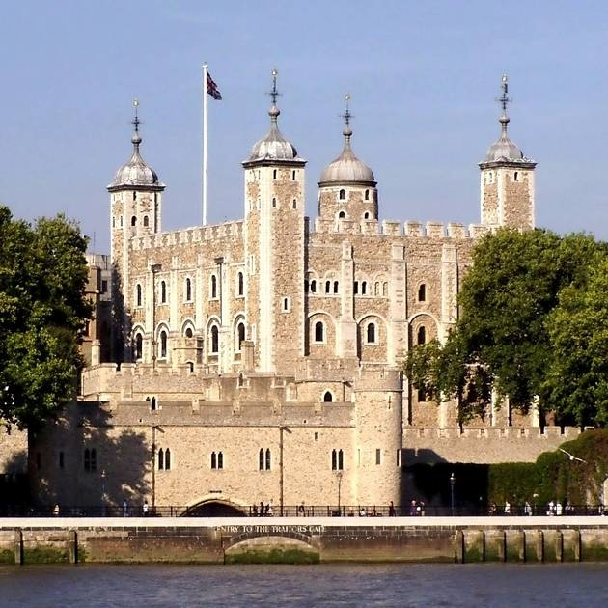

4.Работы какого знаменитого скульптора украшают Пизанский собор?
а) Микеланджело
б) Никколо Пизано
в) Донателло

5. Назовите полное название Вормского собора?
а) Собор Святого Петра
б) Собор Девы Марии
в) Собор всех Святых

6. Где находится Белая Башня - самый большой крепостной донжон в архитектуре Западной Европе?
а) Собор в Вормсе
б) Тауэр
в) Пизанский собор
г) Замок Шамбор

7. Назовите основные типы романской архитектуры.
а) феодальный замок
б) городские укрепления
в) городской собор
г) новый тип жилого дома
д) особняк
е) термы
8. Соотнесите архитектурное сооружение и его местонахождение.
1.Ворота богини Иштар а) Америка
2.Пирамиды Солнца и Луны б) Италия
3.Колизей в) Междуречье
4.Пантеон г) Германия
5.Пещерные храмы Аджанты д) Индия
6.Стоунхендж е) Англия
7.Акропль ж) Греция
8.Парфенон з) Египет
9.Биг Бен
10.Вормский собор
9.Какие памятники архитектуры и скульптуры принадлежат к семи чудесам света Древнего мира?
1) Египетские пирамиды
2) Парфенон
3) Висячие сады Семирамиды
4) Колизей
5) Храм Артемиды в Эфесе
6) Мавзолей в Галикарнасе
7) Колосс Родосский
8) Александрийский маяк
9) Статуя Зевса Олимпийского
10) Акропль
11) Пирамида Джосера

ВАРИАНТ 2.
(1 балл за каждый правильный ответ, максимальное количество баллов - 32 )
1.Соедините «А» и «Б».
А- сооружения Б- местонахождение
1)Пизанский собор Германия
2)Собор в Вормсе Франция
3)Тауэр Англия
4)Замок Шамбор Италия

2. Дайте определение термина.
Базилика-
Неф-
Фреска-

3.Узнайте по очертаниям архитектурный шедевр.
1) 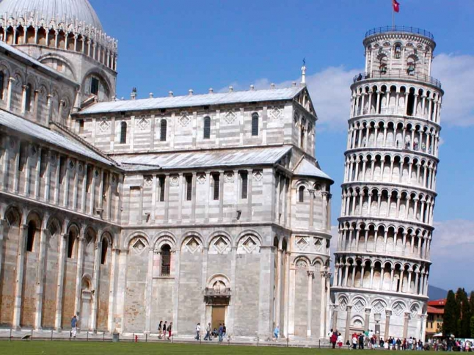 2) 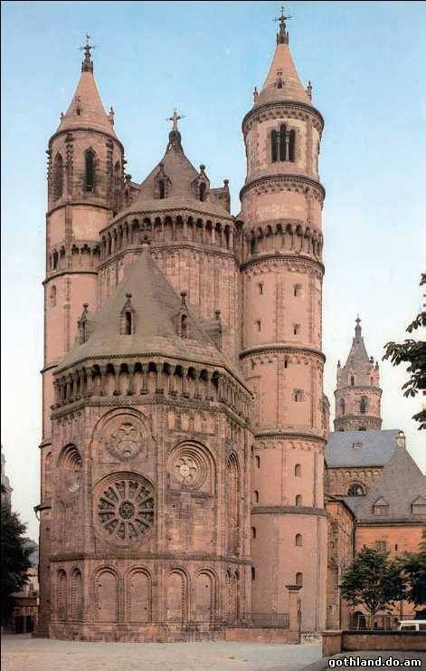

4.С каким собором связывают имя Галилео Галилея?
а) Собор в Вормсе
б) Тауэр
в) Пизанский собор
г) Замок Шамбор
5. По какому принципу строились средневековые замки?
а) в центре – донжон, по бокам – башни
б) в центре – башня, по бокам - донжоны
6. Каково назначение донжона в замке Шамбор?
а) олицетворял величие и власть короля
б) являлся оборонительным сооружением
7. Назовите отличия романской архитектуры от античной?
а) изменились типы построек
б) изменились композиционные приемы
в) изменились представления о красоте
г) применение новых строительных материалов
8. Соотнесите архитектурное сооружение и его местонахождение.
1.Ворота богини Иштар а) Италия
2.Пирамиды Солнца и Луны б) Америка
3.Колизей в) Междуречье
4.Пантеон г) Греция
5.Пещерные храмы Аджанты д) Индия
6.Стоунхендж е) Англия
7.Акрополь ж) Германия
8.Парфенон з) Египет
9.Биг Бен
10.Вормский собор
11.Пирамида Хеопса
12.Пизанская башня
9.Какие памятники архитектуры и скульптуры не принадлежат к семи чудесам света Древнего мира?
1) Египетские пирамиды
2) Парфенон
3) Висячие сады Семирамиды
4) Колизей
5) Храм Артемиды в Эфесе
6) Мавзолей в Галикарнасе
7) Колосс Родосский
8) Александрийский маяк
9) Статуя Зевса Олимпийского
10) Акрополь
11) Пирамида Джосера

